Технологическая карта урока.

Учитель: Макеева Анна Владимировна, учитель начальных классов, I квалификационной категории
МОУ «Средняя общеобразовательная школа №12 с углубленным изучением отдельных предметов «Центр образования» г.Серпухов
Урок: окружающий мир
Авторы УМК: «Начальная школа ХХI века», Виноградова Н.Ф., Калинова Г.С.
Класс: 3
Тема: «Значение листа в жизни растения»
Тип урока: открытие нового знания, лабораторная работа
Цель: провести лабораторную работу: изучить внутреннее строение листовой пластины, морфологические свойства устьиц, их значение.
Задачи:
- познакомить учащихся со значением листа в жизни растения;
- создать условия для формирования у учащихся знаний об основных функциях листа;
- развивать аналитико-синтетические способности, умение слушать, формулировать вопросы, работать с текстом учебника, работать в заданном темпе;
- осуществлять экологическое воспитание, воспитывать коммуникативную культуру, взаимное уважение в ситуации соперничества, формировать интерес к предмету.
Результаты:
Личностные | Метапредметные | Предметные
применять полученные знания и умения на уроках и в жизни;  проявлять интерес к способам решения новой частной задачи;  воспитывать интерес способам решения новой частной задачи;  воспитывать бережное отношение к природе. | учиться осмысливать причинно-следственные связи в окружающем мире, называть признаки весны, высказывать своё предположение; предлагать способы проверки;  работать по инструкции по предложенному учителем плану;  добывать новые знания, используя свой жизненный опыт, исследовательские наблюдения; перерабатывать полученную информацию, делая выводы;  преобразовывать информацию из одной формы в другую;  составлять рассказ по результатам, фиксировать в бланке исследования;  оформлять свою мысль в устной и письменной речи, слушать и понимать речь других, договариваться с одноклассниками, работать в паре и группе по операциям, обнаруживать и формулировать исследовательскую проблему в диалоге с учителем и учащимися. | показывать пробуждение природы, научить наблюдать признаки весны;  познакомить с условиями жизни растения.
Ресурсы: цифровой микроскоп MicroLife ML-12-1.; компьютер для учителя и для детей (1 на группу); интерактивная доска, пульты eInstruction.
Материалы для проведения урока: «Поперечный срез листа сосны», бланк «Маршрут исследования», картина А.К.Саврасова «Грачи прилетели» и И.Левитана «Март», карточки для работы в парах.
Этап | Действия учителя | Действия ученика | Формируемые УУД
Подготовительный этап. | - Добрый день, уважаемые гости и дорогие ребята! Если день начинать с улыбки, то можно сказать, что он пройдет удачно. Давайте сегодняшнее занятие проведем с улыбкой. Главная задача – быть внимательными, активными, находчивыми, а главное – трудолюбивыми. Показывать, что мы знаем и как умеем работать.  Я раскрываю почки,  В зелёные листочки  Деревья одеваю,  Посевы поливаю,  Движения полна,  Зовут меня… | Весна | Регулятивные: самоопределение; целеполагание.
Вводная информация. | - Посмотрите на репродукции картин А. К. Саврасова «Грачи прилетели» и И. Левитана «Март», на которых изображена весна.  - Давайте попробуем найти отличия. Чем весна на картине Левитана отличается от весны на картине Саврасова?  -Ребята, а что вы уже знаете о листьях?  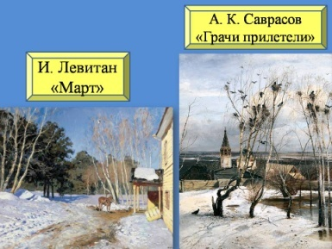 | Поздняя и ранняя весна…  Акцент – отсутствие листьев на картине ранней весны.  Листья раскрываются из почек, вырабатывают кислород, поглощают углекислый газ.  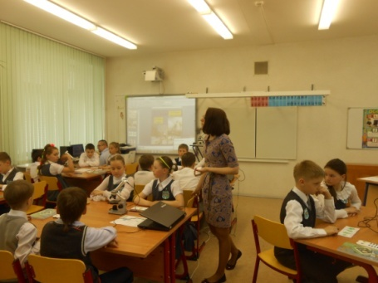 | Познавательные: построение логической цепи рассуждений.
Создание проблемной ситуации. | - Правильно! Давайте поговорим о листьях более подробно.  -Перед вами карточки.  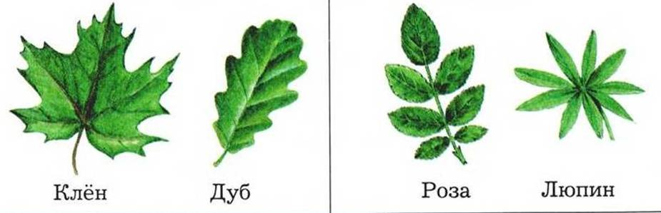  - Листья каких деревьев и цветов изображены на карточках?  - Чем они отличаются друг от друга?  - На странице 70, в учебнике, найдите название этих листьев.  - Как они называются? Почему?  - Подпишите на карточках названия этих листьев.  - А в каком ещё виде встречаются листья?  - Как называются такие деревья?  - Как вы думаете, листья нужны растению для украшения, или они играют важную роль для растения?  - Сможете ли вы грамотно объяснить, для чего листья нужны растению?  - Какова же цель нашего урока? | Работа учащихся в парах.  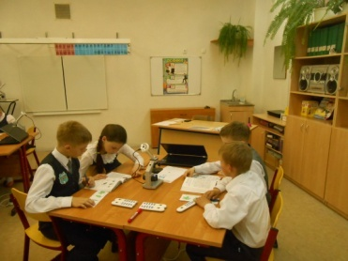  Листья клёна и дуба; розы и люпина.  Простые и сложные. Простые листья состоят из одной листовой пластины. Сложные – из нескольких листовых пластин.  В виде иголок.  Хвойные.  Играют важную роль.  Нет, не хватает знаний.  Узнать для чего лист необходим растению. | Коммуникативные: работа в парах, сотрудничество;  Регулятивные:  формировать умения самостоятельно обнаруживать и формулировать учебную проблему, определять цель учебной деятельности.
Открытие нового знания. | - Достаточно долго листья считали пышным и бесполезным нарядом растения. А между тем значение листа в жизни растения огромна.  -Лист – это чудесная крохотная лаборатория, в которой происходят удивительные превращения веществ.  - Знаете ли вы, какие же удивительные превращения происходят в листьях?  В листе на свету из углекислого газа и воды образуются питательные вещества, и в воздух из листа выделяется кислород. Этот процесс очень сложный, о том, как он происходит, вы узнаете в средней школе. А пока, постарайтесь запомнить, что вещества, которые образуются в листьях, - основная пища растения. Вот почему растение без листьев погибает.  - Как же образуются питательные вещества в листе?  -Чтобы в листьях образовались питательные вещества, нужен солнечный свет. Улавливая солнечные лучи, тонкая и нежная пластинка листа нагревается. И листья способны испарять воду. | Варианты учащихся.  На свету из углекислого газа и воды.  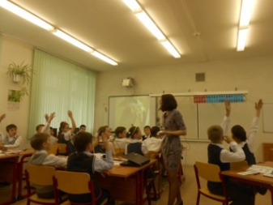 | Коммуникативные: выражение своих мыслей с достаточной полнотой и точностью; аргументация своего мнения и позиции в коммуникации.
Подготовка к исследованию. | - Ребята, а теперь давайте заглянем внутрь листа. Узнаем о строении листа более подробно.  - Я предлагаю вам побывать в роли учёных-исследователей.  - Как вы думаете, что будет являться объектом исследования?  - Ребята, как же мы заглянем внутрь листа?  - Но прежде, чем приступить к трудной исследовательской работе, надо немного отдохнуть. Встаньте со своих мест. | Лист.  При помощи микроскопа. | Регулятивные: учитывать выделенные учителем ориентиры действия, принимать и сохранять учебную задачу
Физминутка.
Практическая работа с использованием цифрового микроскопа. | - Рассмотрим внутреннее строение листа на примере поперечного среза листа сосны.  - У вас на партах микроскоп MicroLifeML-12-1.3, препарат «Поперечный срез сосны» и маршрут исследования (Приложение 1).  Начинаем работу.  -Закрепите препарат на предметном столике при помощи фиксаторов.  -Рассмотрите препарат с 4-х кратным увеличением.  Вы видите лист сосны, разрезанный поперёк. Внешняя оболочка листа.  Клетки, о которых мы узнаем на последующих уроках.  А сегодня мы более подробно узнаем о других клетках - более мелких, в них имеются вещества, придающие им зелёный цвет. Эти клетки располагаются парами и обладают способностью изменять свою форму. Называются эти клетки – устьица. Рассмотрите их.  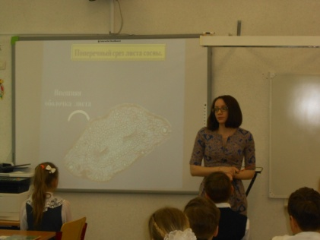  Через устьичные щели воздух поступает к внутренним клеткам листа; через них же газообразные вещества, в том числе и пары воды, выходят из листа наружу.  - А как вы думаете, если воды недостаточно, что произойдёт с устьицами?  При недостаточном обеспечение растения водой (что может случиться в сухую и жаркую погоду), устьица закрываются. Этим растения защищают себя от иссушения, так как водяные пары при закрытых устьичных щелях не выходят наружу и сохраняются в межклетниках листа. Таким образом, растения сохраняют воду в засушливый период.  - Итак, подведём небольшой итог.  - Как называются клетки, о которых мы узнали?  - Найдите на изображении среза листа устьица, подпишите их на рисунке.  - Продолжим нашу исследовательскую работу. Давайте определим размер устьиц. В этом нам снова поможет микроскоп.  - Давайте рассмотрим устьица с 10-ти кратным увеличением. Для этого поменяйте объектив, увеличив его до 10.  - Используя измерительный инструмент, измеряйте устьице. Сколько делений получилось?  Это очень маленькая часть - 15ая часть 1 мм.  - Наше исследование закончено. Прикройте ноутбуки.  - Какую же цель мы ставили перед собой на уроке-исследовании?  - Какова же роль листа в жизни растения?  - Подведём итог, опираясь на текст.  - Как мы это узнали? | Работа учащихся в группах.  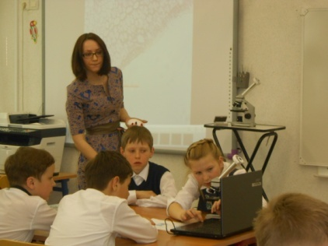  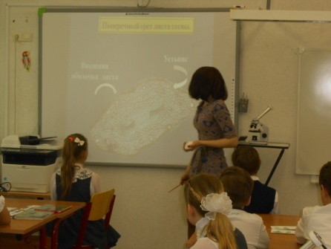  Они закроются.  Устьица.  15…  Узнать, каково значение листа в жизни растения.  Провели исследование. | Познавательные:  формировать умение строить логическое рассуждение, включающее установление причинно-следственных связей; формировать умение анализировать, сравнивать, классифицировать и обобщать факты и явления; выявлять причины и следствия простых явлений (работа с учебником – анализ схем и иллюстраций);  Коммуникативные:  формировать умение самостоятельно организовывать учебное взаимодействие в группе;  Регулятивные:  формировать умение в диалоге с учителем совершенствовать самостоятельно выработанные критерии оценки,  формировать умение, работая по плану, сверять свои действия с целью и при необходимости исправлять ошибки самостоятельно.
Подведение итогов. | - Многие люди ради забавы обрывают листья у растений.  - Сможете ли вы теперь им объяснили, что этого делать нельзя?  - Как привлечь внимание людей к этой экологической проблеме, чтобы вас услышали учащиеся нашей школы и жители нашего микрорайона?  -Попробуйте придумать призыв к картинкам, которые я вам раздаю.  - Как вы думаете, откликнутся на такой призыв учащиеся нашей школы, жители нашего микрорайона?  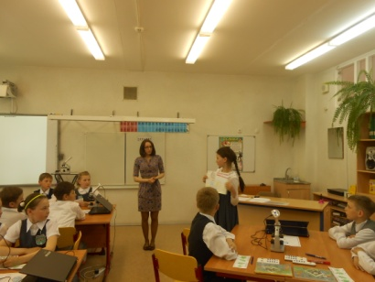 | Да.  Можно развесить листовки, нарисовать газеты и т.д.  Дети работают.  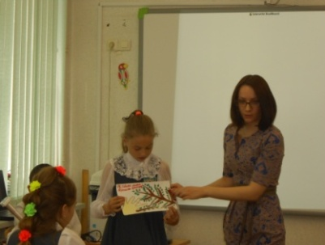  Задумаются. | Личностные: освоение правил поведения в природе, бережного отношения к ней.
Рефлексия. | -Из перечисленных пунктов выбери те, с которыми ты согласен (использование пультов).  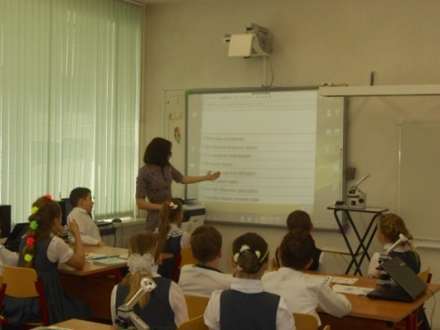  - Посмотрите на график, который у нас получился. По результатам, которые мы видим, я могу сделать вывод, что наш урок оказался понятным, интересным и полезным.  - Какие же эмоции вы испытываете в конце урока? Можно ли сказать, что наш урок, который мы начали с улыбки, прошёл удачно?  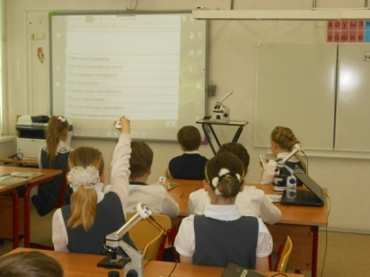 | Голосование (использование пультов eInstruction).  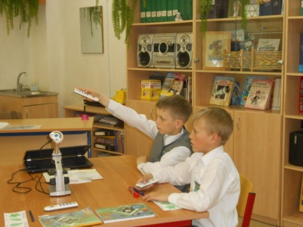 | Регулятивные: контроль и оценка результатов своей деятельности;  Познавательные: рефлексия способов и условий действия.

